28. September 2016
Ansprechpartner Fach-/ Lokalpresse Krefeld
Sabine Micevic
Standortkommunikation
Bäkerpfad 25, 47805 Krefeld
Telefon +49 2151 38-1878
sabine.micevic@evonik.com
Evonik Technology & Infrastructure GmbH
Rellinghauser Straße 1-11
45128 Essen
Telefon +49 201 177-01
Telefax +49 201 177-3475
www.evonik.de

Aufsichtsrat
Thomas Wessel, Vorsitzender
Geschäftsführung
Gregor Hetzke, Vorsitzender
Dr. Clemens Immanuel Herberg
Stefan Behrens

Sitz der Gesellschaft ist Essen
Registergericht
Amtsgericht Essen
Handelsregister B 25884

Evonik-Adler-Ehrenpreis 2016 für Gertrud Schmeer:
Eine Macherin mit großem Herzen

Für ihr langjähriges ehrenamtliches Engagement erhält die 72-jährige Gertrud Schmeer aus Krefeld den Evonik-Adler-Ehrenpreis 2016. Die Auszeichnung wird traditionell im Rahmen des Kabarettabends vergeben, den Evonik einmal jährlich mit dem Sportverein DJK SV Adler Königshof veranstaltet. Zu Gast im Kasino ist diesmal am Donnerstag, 6. Oktober 2016 Christoph Sieber mit seinem Programm „Hoffnungslos optimistisch“. Der Abend ist ausverkauft.

Mit dem Evonik-Adler-Ehrenpreis ehren der Evonik-Standort Krefeld und der Sportverein seit 2002 Menschen, die sich ehrenamtlich für Krefeld und seine Bürger engagieren. „Gertrud Schmeer ist ein großes Vorbild in Sachen Ehrenamt und hat den Evonik-Adler-Ehrenpreis mehr als verdient. Sie arbeitet seit vielen Jahren ehrenamtlich, sei es im Bürgerverein Königshof oder auch bei der kfd Herz Jesu-Königshof“, so Standortleiterin Kerstin Oberhaus. „Wir würdigen mit dem Preis Menschen wie Gertrud Schmeer, die sich über das übliche Maß hinaus für andere einsetzen“, ergänzte sie.

Im Bürgerverein Königshof war die gelernte Buchhalterin rund 22 Jahre Schriftführerin. Sie hat sich stets für die Mitgestaltung ihres Stadtteils und der Stadt Krefeld insgesamt eingesetzt. „Es war mir immer wichtig, neben dem Beruf und der Familie auch ehrenamtlich zu arbeiten und den Menschen etwas zurückzugeben“, sagt die Mutter zweier erwachsener Söhne. Über ihre Tätigkeit im Bürgerverein habe die gebürtige Ahlenerin auch die Gemeinschaft in Königshof näher kennen gelernt und weitere soziale Aufgaben übernommen. In der katholischen Frauengemeinschaft Deutschlands (kfd) engagiert sie sich seit 1980, ab 2008 im Leitungsteam. Monatlich organisiert sie einen Frauenkreis, der sich unterschiedlichen Themen widmet, wie zum Beispiel der Rolle der Frau in der Gesellschaft. „Ich mache die Jahresplanung und baue Vorträge und Ausflüge in das Programm mit ein“, erzählt die 72-Jährige. Sie ist auch seit Jahren Mitglied des Gemeinderates Königshof und führt hier Protokoll. Außerdem bereitet sie in der Herz Jesu-Kirche Wortgottesfeiern vor und ist Notenwartin der Schola sowie Schriftführerin im Vorstand des Kirchenchores Herz Jesu-Königshof.

Verheiratet ist Gertrud Schmeer seit 49 Jahren mit ihrem Mann Peter, der stolz über seine Frau sagt: „Sie ist eine richtige Macherin! Ob Familie, Beruf oder Ehrenamt – alles packt sie mit viel Engagement und Herz an.“

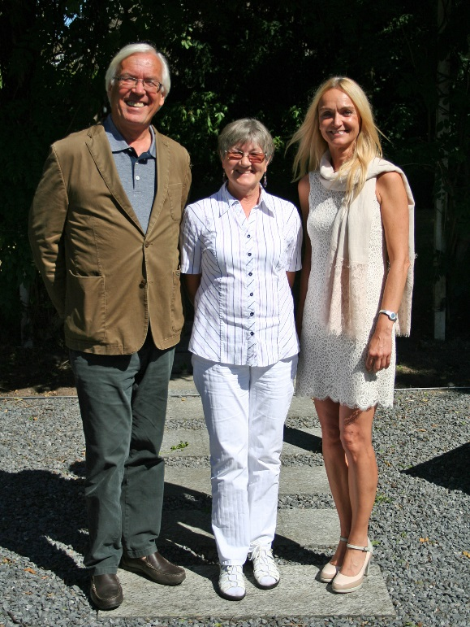

Ehrenpreisträgerin Gertrud Schmeer – eingerahmt von Standortleiterin Kerstin Oberhaus und Hans Krüppel, erster Vorsitzender DJK Adler Königshof (Foto: Evonik)

Informationen zum Konzern
Evonik, der kreative Industriekonzern aus Deutschland, ist eines der weltweit führenden Unternehmen der Spezialchemie. Profitables Wachstum und eine nachhaltige Steigerung des Unternehmenswertes stehen im Mittelpunkt der Unternehmensstrategie. Die Aktivitäten des Konzerns sind auf die wichtigen Megatrends Gesundheit, Ernährung, Ressourceneffizienz sowie Globalisierung konzentriert. Evonik profitiert besonders von seiner Innovationskraft und seinen integrierten Technologieplattformen.
Evonik ist in mehr als 100 Ländern der Welt aktiv. Mehr als 33.500 Mitarbeiter erwirtschafteten im Geschäftsjahr 2015 einen Umsatz von rund 13,5 Milliarden € und ein operatives Ergebnis (bereinigtes EBITDA) von rund 2,47 Milliarden €.

Rechtlicher Hinweis
Soweit wir in dieser Pressemitteilung Prognosen oder Erwartungen äußern oder unsere Aussagen die Zukunft betreffen, können diese Prognosen oder Erwartungen der Aussagen mit bekannten oder unbekannten Risiken und Ungewissheit verbunden sein. Die tatsächlichen Ergebnisse oder Entwicklungen können je nach Veränderung der Rahmenbedingungen abweichen. Weder Evonik Industries AG noch mit ihr verbundene Unternehmen übernehmen eine Verpflichtung, in dieser Mitteilung enthaltene Prognosen, Erwartungen oder Aussagen zu aktualisieren.

